第16回地域病院見学ツアー

日時：平成29年4月26日（水）12：50集合（愛媛大学医学部図書館前）

訪問先：市立八幡浜総合病院
対象：愛媛大学医学部医学科生・自治医大生・全国からの医学生
費用：無料（交通費・食事代）．昼食は各自済ませておくこと
定員：20名まで（先着順で定員になると締め切ります）
希望者は4月14日（金）までに学務課に下記の申込書を提出すること
（他大学生にあっては、当該内容をmgakumu@stu.ehime-u.ac.jpあて送信すること。）

- 市立八幡浜総合病院は､全面新築を完了し､昨年9月26日から新施設での運用を開始。
一次救急夜間診療を実施。別棟に急患センターと院内託児所､本館屋上にヘリポート設置。今回は地域医療研修を兼ねて同病院で実習予定。

当日の予定
１３：００：愛媛大学医学部図書館前 出発
１４：１０：市立八幡浜総合病院 到着
１４：２０~１５：２０：同病院の説明と院内の見学及び八幡浜市よりの説明
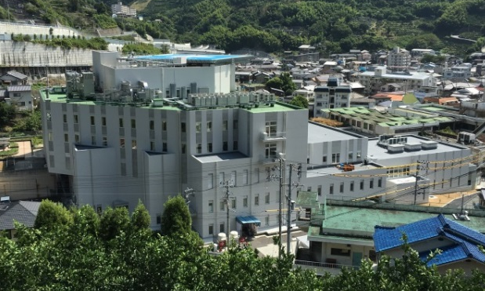
１５：３０~１７：２０：同病院にて実習
１７：２０：市立八幡浜総合病院 出発
１７：３０：郷土料理店 到着
１７：４０～１９：００：同料理店にて食事
１９：１０：郷土料理店 出発
２０：３０：愛媛大学医学部図書館前 到着

注意事項
・服装は、整った身なり（上着を着用）とし、ジーパン・Tシャツ、サンダル履きは不可
・病院実習の際は、白衣を着用すること（白衣は地域医療支援センターで用意）
・医学部生らしい節度ある態度で見学･実習すること
・参加希望者は、医科学研究の配属先担当教員にこの課外研修への参加について事前に了解を得ること
連絡先：附属病院地域医療支援センター089(960)5990または学務課教務089(960)5171
………………………………………… 切り取り線 ……………………………………………
第16回地域病院見学ツアーの参加を申し込みます。
愛媛大学以外の学生は大学名を記入してください。→ 大学
医学科 年生 学籍番号： 氏名：
白衣のサイズ Ｓ Ｍ Ｌ ＬＬ
住所： 連絡先（携帯）：

